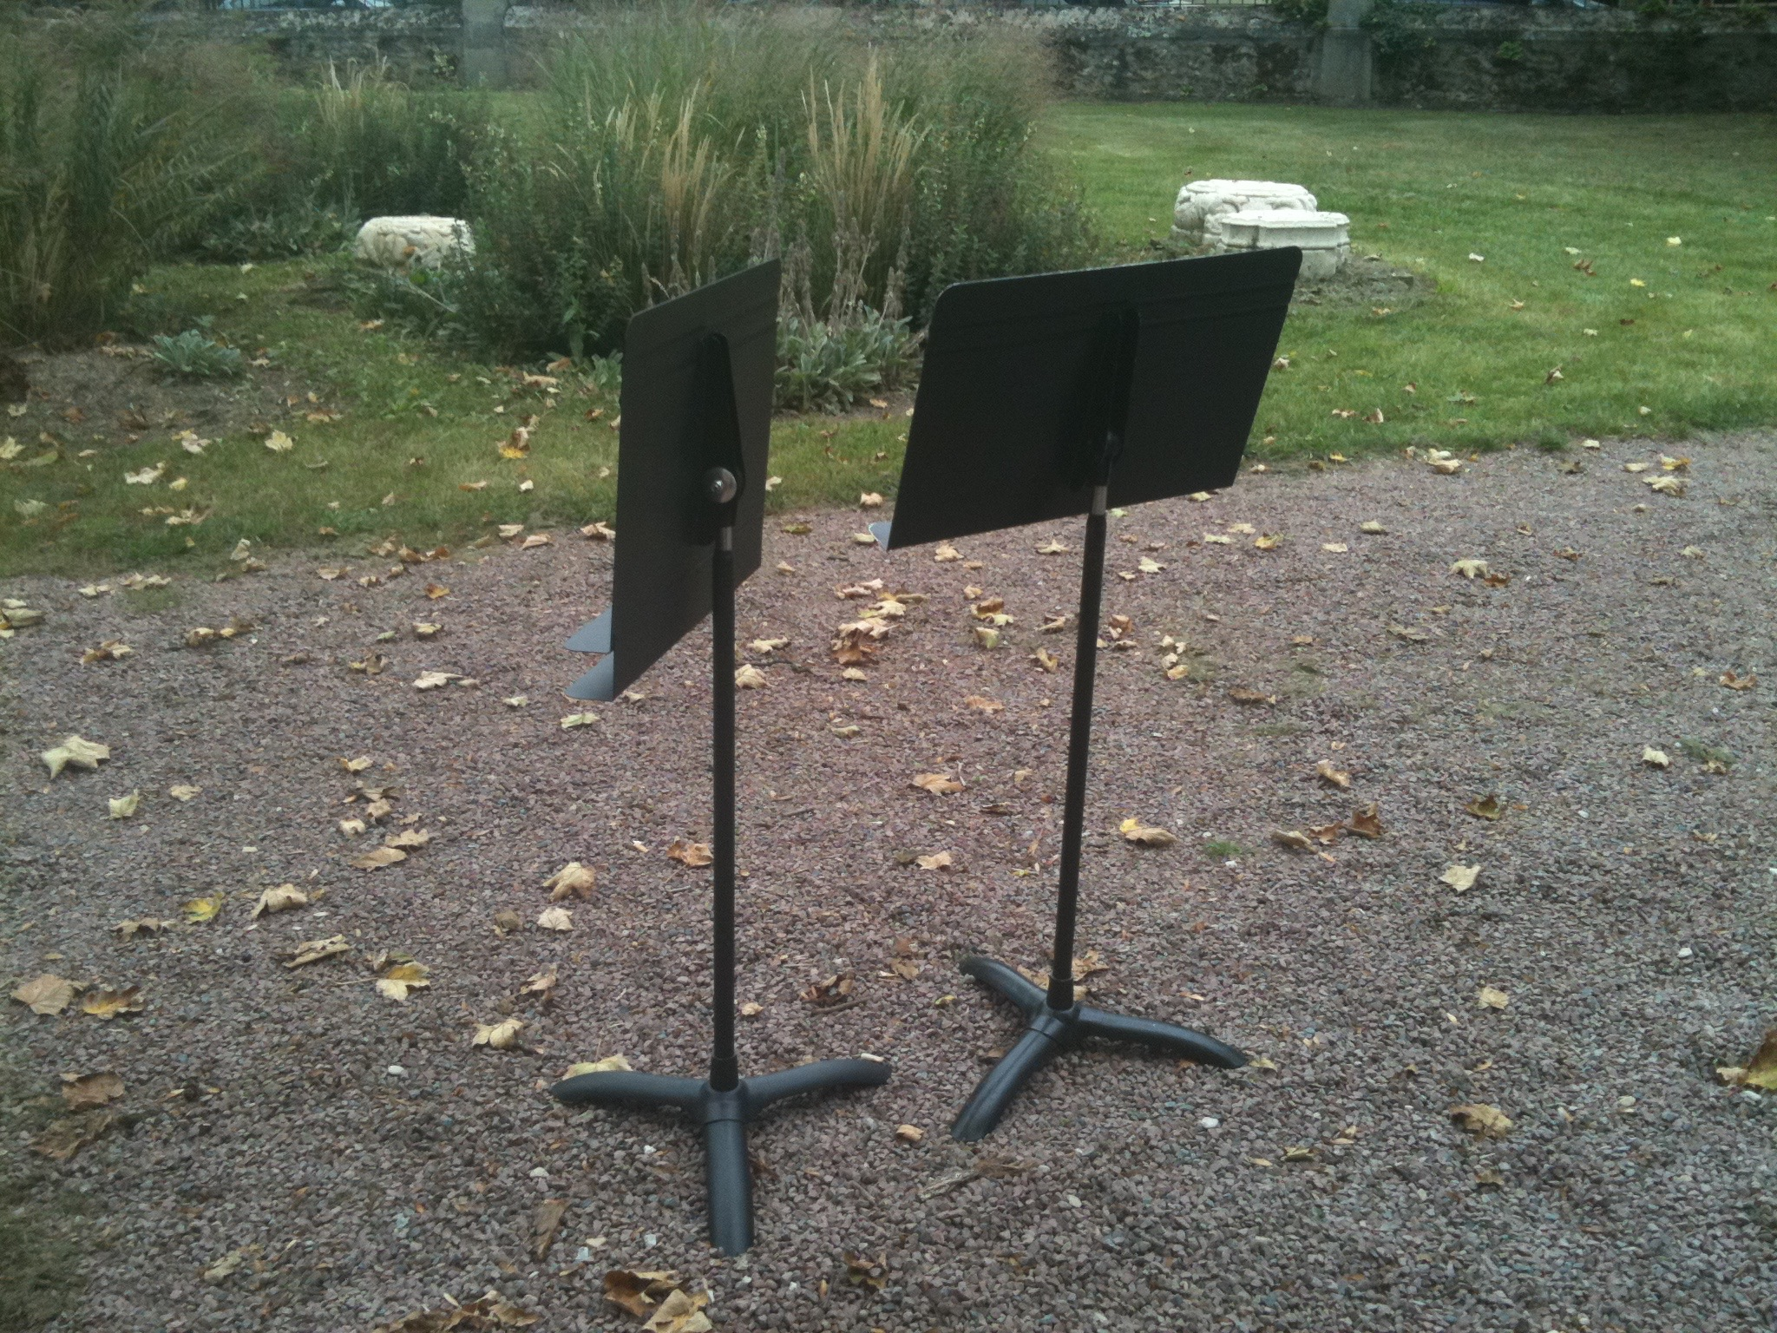

***MusicAgagnièreS***

**Association Loi 1901 Num W941010740 Assurée MAIF**

**BULLETIN D’ADHÉSION année 2023**

**Statuts : « cette association a pour but de promouvoir la musique vivante dans la commune de Gagnières et ses environs ». *MusicAgagnièreS*** proposera une saison de concerts variés : baroques, classiques ou jazz ...musique du monde, chanson française et un grand concert de Noël « Lyriquement Vôtre ». Ces concerts seront suivis d’un verre de l’amitié favorisant la rencontre entre les artistes et le public. ***MusicAgagnièreS*** veut ainsi créer du lien: les Gagniérois pourront partager un événement très particulier, échanger leurs impressions avec les artistes.

Tarifs « spécial adhérent » si le concert payant.

**Tarifs d’adhésion à *MusicAgagnièreS* :** cocher la case correspondante

**Valable pour une année civile et pour UNE personne.**

0 Adhérent simple (personne physique) : **10€**

0 Adhérent partenaire (personne morale): **30€** (concerne par exemple tous les ensembles invités à jouer, les associations partenaires dans l’organisation musicale, les concerts pour des groupes ...).

0 Membre bienfaiteur : **50€** (pour un soutien appuyé de nos actions)

0 Membre donateur : **au-delà de 50€**

Nom/prénom ......................................................................................................

Adresse mail :......................................................................................................

Adresse postale : .................................................................................................. Téléphone : ..........................................................................................................

Mode de paiement : ................. …………… (chèque à l’ordre de ***MusicAgagnièreS***)

Date : Signature :

**Contacts : 06-11-30-83-89 ou 06-20-75-94-85**

**Adresse mail : musicagagnieres@sfr.fr**

**Adresse postale : 574, ave des Plaines 30 160 GAGNIÈRES**